 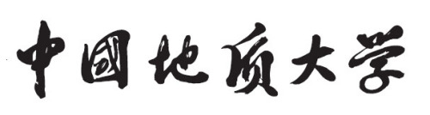

**过程控制原理与应用技术Ⅰ**

**（过程控制原理与仪表）**

**课内实验报告**

指导老师： 何王勇 胡杰 安剑奇

姓 名： 廖志豪

班 级： 231212

学 号： 20201003069

2024 年 1 月 20 号